Z A C H O D N I O P O M O R S K I

U N I W E R S Y T E T T E C H N O L O G I C Z N Y

W S Z C Z E C I N I E

**WYDZIAŁ INFORMATYKI**



Paulina Patrowicz, Mikołaj Kasprzak

Grupa 221B

**Platforma zarządzania cyfrową dystrybucją oprogramowania**

Praca zaliczeniowa z przedmiotu

Inżynieria Oprogramowania

napisana pod kierunkiem

**dr inż. Mykhaylo Fedorov**

w Katedrze Inżynierii Oprogramowania

Spis treści

**Rozdział 1 Uzasadnienie biznesowe**………………………………………. s.3

1.1 Opis

**Rozdział 2 Struktura organizacyjna**………………………………………. s.X

2.1.Schemat

2.2 Opis struktury

2.2.1 Użytkownik

2.2.2 Deweloper

**Rozdział 3 Model interfejsu**………………………………………………... s.X

3.1 Schemat

3.2 Opis

**Rozdział 4 Przypadki użycia**……………………………………………….. s.X

Rozdział 1

**Uzasadnienie biznesowe**

1.1 Opis

Platforma dystrybucji cyfrowej, łącząca w sobie sprzedaż detaliczną oraz bibliotekę aplikacji. Gwarantuje deweloperowi pełne wsparcie przy wydaniu aplikacji na platformie. Zapewnia bezpośrednie połączenie dewelopera z klientem końcowym. Konsument poprzez platformę posiada możliwość stałego lub czasowego zakupu produktu, zainstalowania i automatycznego zarządzania nim poprzez konto użytkownika.

Rozdział 2

**Struktura organizacyjna**

2.1 Schemat

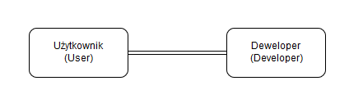

Rysunek 1. Schemat struktury organizacyjnej

2.2 Opis struktury

1. Użytkownik (User)

Dostęp do: sklepu, biblioteki zakupionych produktów.

2. Deweloper (Developer)

Dostęp do: platformy deweloperskiej, dodawania i modyfikowania oprogramowania, ustalania cen, listy dodanych produktów.

Rozdział 3

**Model interfejsu**

3.1 Schemat

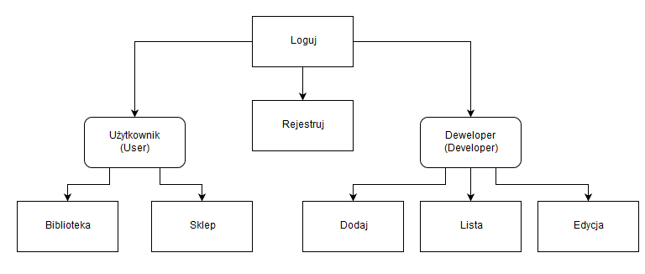

Rysunek 2. Schemat wymagań funkcjonalnych

3.2 Opis

1. Logowanie - formularz pozwalający na zalogowanie się do systemu z uwzględnieniem typu konta oraz przekierowanie do okna rejestracji.

Rejestracja - formularz pozwalający na utworzenie konta użytkownika i dewelopera.

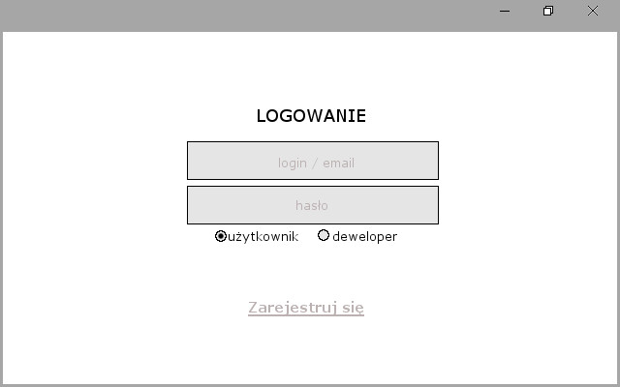

Rysunek 3. Mockup Logowanie

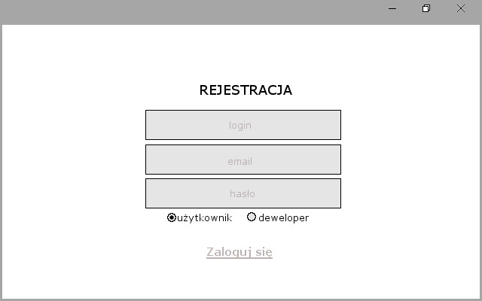

Rysunek 3. Mockup Rejestracja

1. Użytkownik - menu z wyborem podokien: biblioteka, sklep.
2. Biblioteka
3. Sklep

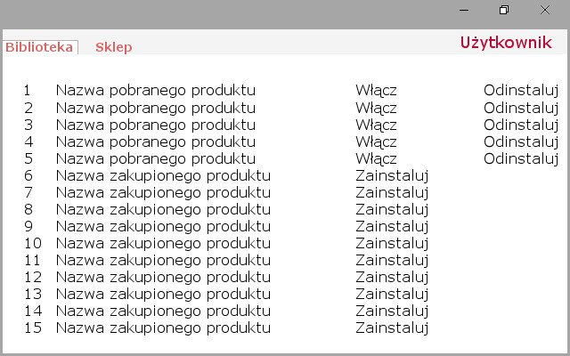

Rysunek 4. Mockup Biblioteka

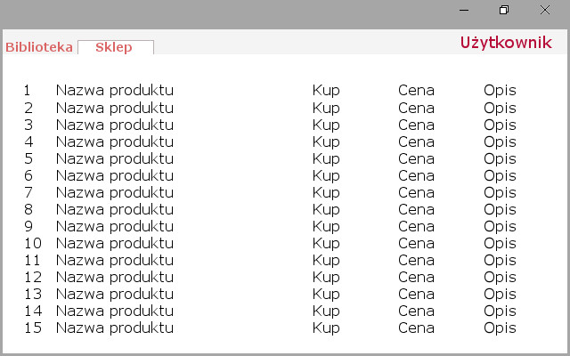

Rysunek 5. Mockup Sklep

3. Deweloper - menu z wyborem podokien: dodaj, lista, edycja.

1. Dodaj
2. Lista
3. Edycja

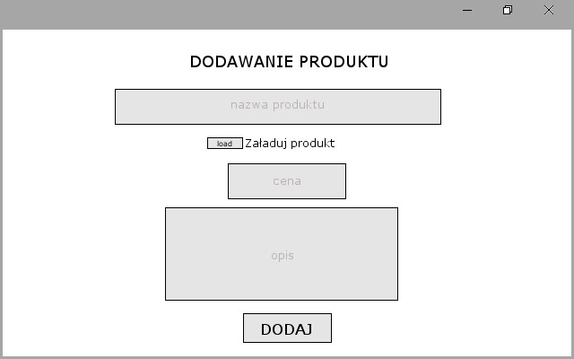

Rysunek 6. Mockup Dodaj

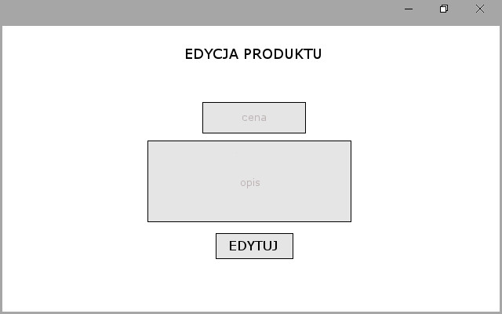

Rysunek 6. Mockup Edytuj

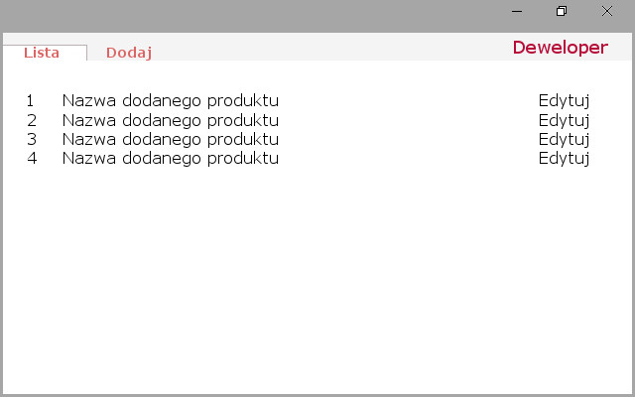

Rysunek 7. Mockup Lista

Rozdział 4

**Przypadki użycia**

|  |  |
| --- | --- |
| Nazwa | Rejestracja |
| Identyfikator | sign0 |
| Twórca | Paulina Patrowicz |
| Aktorzy | Użytkownik |
| Opis | Przypadek użycia realizuje dodawanie nowego użytkownika do systemu |
| Warunki początkowe | Otwarta rejestracja |
| Warunki końcowe | Utworzenie konta |
| Przebieg podstawowy | 1. Użytkownik włącza klient systemu  2. Użytkownik wybiera opcję zarejestruj  3. Użytkownik podaje dane:  3.1 E-mail  3.2 Nick  3.3 Hasło  3.4 Typ konta  4. System sprawdza poprawność wprowadzonych danych - dostępność nicku, brak duplikatu mailu.  5. System zapisuje nowego użytkownika |
| Przebieg negatywny | I)  1. Uzytkownik nie wprowadził wymaganych danych lub dane widnieją już w systemie - duplikat  2. Powrót do przebiegu podstawowego pkt 3  II)  1. Użytkownik anuluje tworzenie konta |

|  |  |
| --- | --- |
| Nazwa | Logowanie |
| Identyfikator | sign1 |
| Twórca | Mikołaj Kasprzak |
| Aktorzy | Użytkownik |
| Opis | Przypadek użycia realizuje logowanie użytkownika do systemu |
| Warunki początkowe | Posiadania aktywnego konta |
| Warunki końcowe | Zalogowanie do systemu |
| Przebieg podstawowy | 1. Użytkownik wybiera opcję zaloguj  2. System wyświetla okno z formularzem umożliwiającym wprowadzenie danych potrzebnych do logowania.  2.1. Login/e mail -wymagane  2.2. Hasło - wymagane  2.3 Typ konta  3. Użytkownik wybiera opcję zaloguj  4. System weryfikuje czy wprowadzono wymagane dane oraz czy dane logowania są poprawne.  5. System loguje użytkownika |
| Przebieg alternatywny | 1. Użytkownik wybiera opcję zarejestruj.  2. Dalej zgodnie z przebiegiem Rejestracja (zakończona pozytywnie)  3. Powrót do przebiegu podstawowego pkt 2. |
| Przebieg negatywny | I)  1. Użytkownik podał 3 razy niepoprawne dane system blokuje możliwość logowania użytkownikowi na 5min.  II)  1. Użytkownik anuluje próbę logowania. |

|  |  |
| --- | --- |
| Nazwa | Dodanie produktu |
| Identyfikator | dev0 |
| Twórca | Paulina Patrowicz |
| Aktorzy | Deweloper |
| Opis | Dodanie na sprzedaż produktu. |
| Warunki początkowe | Deweloper jest zalogowany. |
| Warunki końcowe | Produkt dodany do sklepu |
| Przebieg podstawowy | 1. Deweloper wybiera opcję Dodaj  2. Wypełnia formularz  2.1. Nazwa  2.2. Produkt  2.3. Opis  3. Deweloper zatwierdza dodanie  4. System dodaje produkt do sklepu |

|  |  |
| --- | --- |
| Nazwa | Edycja produktu |
| Identyfikator | dev1 |
| Twórca | Paulina Patrowicz |
| Aktorzy | Deweloper |
| Opis | Edycja dodanego produktu. |
| Warunki początkowe | Deweloper jest zalogowany. Produkt istnieje w sklepie. |
| Warunki końcowe | Produkt został zmodyfikowany. |
| Przebieg podstawowy | 1. Deweloper wybiera opcję Zmodyfikuj  2. Wypełnia formularz  2.1. Cena  2.2. Usuń  2.3. Opis  3. Deweloper zatwierdza modyfikacje  4. System modyfikuje produkt w sklepie |
| Przebieg alternatywny | 1. Użytkownik wybiera opcję usuń  2. Produkt zostaje usunięty ze sklepu  3. Produkt zostaje usunięty z listy dewelopera |

|  |  |
| --- | --- |
| Nazwa | Zakup produktu |
| Identyfikator | shop0 |
| Twórca | Mikołaj Kasprzak |
| Aktorzy | Użytkownik |
| Opis | Zakup produktu ze sklepu. |
| Warunki początkowe | Użytkownik jest zalogowany. Produkt istnieje w sklepie.Posiada odpowiednio dużo pieniędzy. |
| Warunki końcowe | Produkt został zakupiony. |
| Przebieg podstawowy | 1. Użytkownik wybiera opcję Kup  2. System weryfikuje płatność  3. Produkt zostaje dodany do biblioteki użytkownika. |
| Przebieg negatywny | 1. Użytkownik posiada zbyt mało pieniędzy albo posiada już produkt w swojej bibliotece. |